29.12.20 Группа 26 – математика

Практическая работа на тему: Многогранники.
Цель: Знать формулы вычисления площади боковой и полной поверхности и объема призмы, пирамиды, параллелепипеда и уметь применять их к решению задач.
Теоретический материал
Площадью поверхности многогранника по определению считается сумма площадей, входящих в эту поверхность многоугольников.
Основные формулы
№п/п | Наименование многогранника | Изображение | Площадь боковой и полной поверхности
1 | Куб | 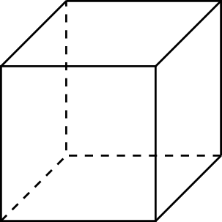 | V=a³
2 | Прямоугольный параллелепипед |  | V=a*b*c
3 | Призма |  | V=S_{осн}*h
4 | Пирамида | 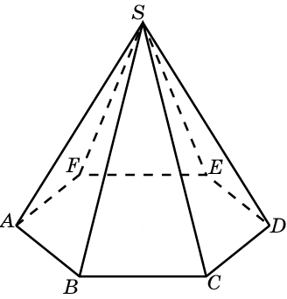 | V=(1/3)*S_{осн}*h

Решить самостоятельно.
Вариант 1
- Чему равна площадь поверхности и объём куба с ребром 1?
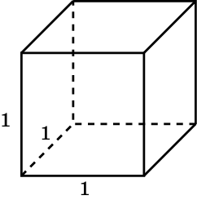
- Найдите площадь боковой поверхности и объем правильной шестиугольной призмы, сторона основания которой равна 5 см, а высота 10 см.
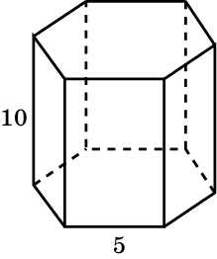
- Найдите площадь боковой поверхности и объём правильной четырёхугольной пирамиды, сторона основания которой равна 6 см и высота 4 см.
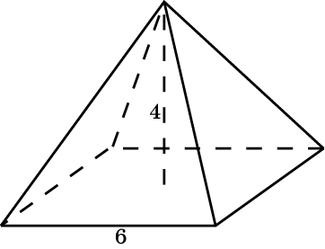
- Как изменится объем куба, если каждое его ребро увеличить в: а) 2 раза; б) 3 раза; в) n раз?
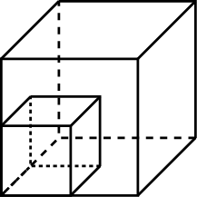

- Основанием прямой треугольной призмы служит прямоугольный треугольник с катетами 3 см и 4 см, высота призмы равна 10 см. Найдите площадь поверхности данной призмы и объем.
